МИХАИЛ ЕВГРАФОВИЧ САЛТЫКОВ-ЩЕДРИН
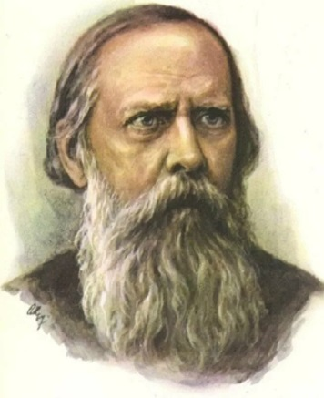
Ознакомьтесь с биографией М.Е. Салтыкова-Щедрина. Для этого пройдите по ссылке https://www.culture.ru/persons/8213/mikhail-saltykov-shedrin или воспользуйтесь другим источником информации. Ответьте на вопросы:
- К какому периоду жизни России относится творчество Салтыкова-Щедрина?
- Когда и где родился М.Е. Салтыков?
- В каком году появился псевдоним Щедрин?
- Какое образование поучил будущий писатель?
- Где служил Салтыков после окончания лицея?
- Какую роль в жизни Салтыкова сыграл Буташевич-Петрашевский?
- Когда и где были опубликованы повести «Противоречия» и «Запутанное дело»? Какими идеями пронизаны эти произведения?
- Почему Салтыков в 1848 году был арестован и сослан в Вятку? Как сложилась его жизнь в этом городе? Какие качества проявил Салтыков в роли чиновника?
- Когда Салтыков получил освобождение? Где он служил после него?
- Какое произведение, основанное на вятских впечатлениях, принесло известность Салтыкову-Щедрину? Почему это произведение стало таким популярным?
- В чем особенность индивидуальной творческой манеры Салтыкова-Щедрина?
- Почему Салтыков не мог оставить чиновничью службу?
- Когда и где Салтыков служил вице-губернатором? Чем отличился он на этом посту?
- Когда Салтыков окончательно порвал с чиновничьим миром? В каком чине вышел он в отставку?
- Какие журналы Салтыков-Щедрин издавал вместе с Н.А. Некрасовым?
- Какой год можно считать началом исключительно литературной и публицистической деятельности Салтыкова-Щедрина?
- Когда умер Салтыков-Щедрин?

